# Cristiam Camilo Lopez Ruiz

## Enero 2019

1. Presión sanguínea se observa un outlier que tiene presión sanguínea en 0, se realiza validación de este valor para identificar cuantos registros cuentan con este error.

En este caso solo 1 paciente presenta este inconveniente

Patient AvBloodPressure

1 81 0

Se procederá a colocar la media de la presión sanguínea, si bien un solo registro no afecta a nuestro set de datos se colocará para homogenizar nuestros datos.

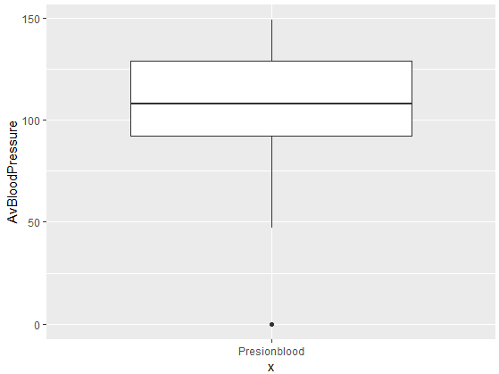

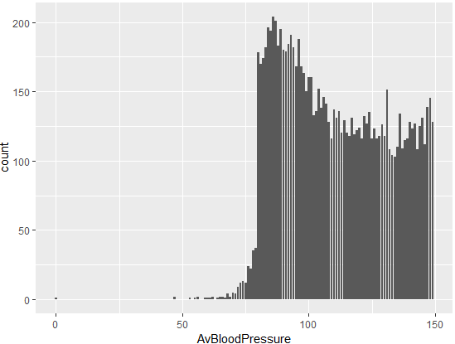

Se observa una distribución sesgada a la derecha

Latidos del corazón.

Se observan outliers donde se puede observar que tenemos pulsaciones que no se encuentran dentro de los índices normales, se observan a continuación la cantidad de registros de que se encuentran fuera de los estándares.

En este caso son 7 registros que contienen latidos fuera de lo normal 3 de ellos hacen parte de la misma persona, en este caso no será necesario reemplazar la data de estas 7 personas ya que puede afectar al modelo, es probable que tengamos algunas personas que en el momento de la medición

Patient HeartRate

1 41 164

2 64 183

3 81 144

4 81 148

5 81 172

6 8 172

7 17 125

Sin embargo, el valor mínimo 0 debe ajustarse con el promedio de los datos ya que dicho valor puede generarnos ruido.

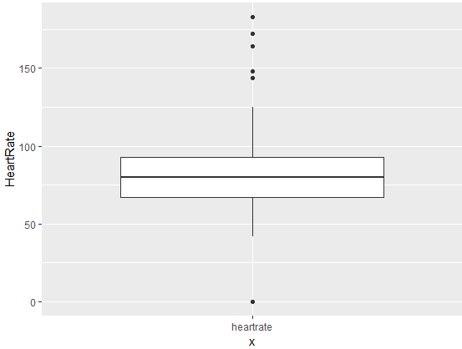

Sistole

Para esta variable se observa que existe varios outliers, para este caso tenemos 19 registros identificados como outliers ya que no se encuentran dentro del promedio y máximo de los datos.

Patient Systolic

1 125 149

2 35 168

3 188 158

4 81 159

5 231 150

6 81 187

7 81 162

8 81 178

9 8 150

10 259 150

11 105 154

12 267 149

13 105 149

14 105 160

15 288 152

16 296 149

17 34 158

18 8 173

19 81 163

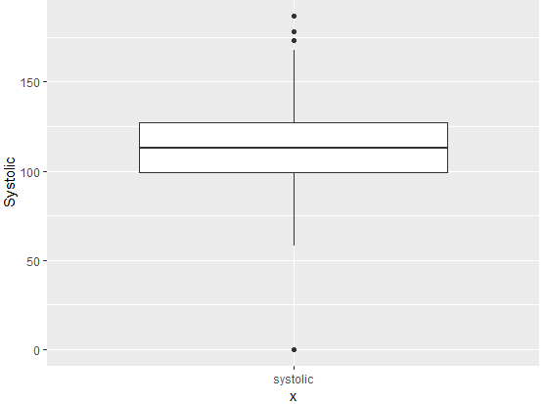

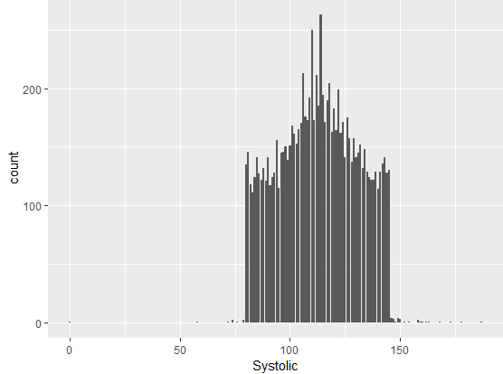

Se observa que la distribución es normal y se observan los distintos outliers entre ellos el valor cero el cual parecer ser una constante del primer registro de este dataset.

Dialostic

Para esta variable se observa un comportamiento normal con dos outliers fuera de medidas normales ubicados en 118 y un outlier con valor 0.

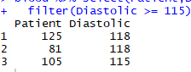

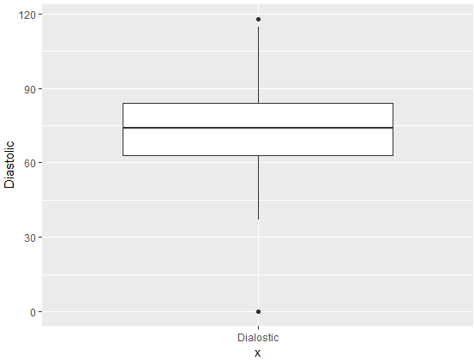

## Análisis conjunto glucosa.

Se observan 10.046 observaciones y solamente 3 variables.

|  |
| --- |
| 'data.frame': 10074 obs. of 3 variables:  $ Patient: int 1369 1410 1156 663 1198 740 574 787 623 1116 ...  $ Glucose: int 61 82 89 68 135 105 130 81 138 137 ...  $ Date : Factor w/ 9163 levels "1/1/2013 10:41",..: 28 29 30 31 32 33 34 35 36 37 ... |
|  |
| |  | | --- | |  | |

> summary(glucose)

Patient Glucose Date

Min. : 1.0 Min. : 51.0 2/1/2015 20:55: 5

1st Qu.: 426.0 1st Qu.: 82.0 2/1/2015 9:55 : 5

Median : 736.0 Median :102.0 2/5/2015 14:58: 5

Mean : 726.2 Mean :105.6 2/9/2015 10:49: 5

3rd Qu.:1076.0 3rd Qu.:127.0 2/1/2015 12:45: 4

Max. :1453.0 Max. :207.0 2/1/2015 19:25: 4

(Other) :10046

## Glucosa

Al realizar el análisis de glucosa se observa que existen valores por encima de su medida máxima en este caso son 160 registros que cuentan con medidas mayores a la máxima de los datos, esto se obtiene con la formula Q3+1.5*IQR que en este caso tiene como resultado valor de 194.5 aquellos valores por encima de este valor se consideraran outlier, para este caso estos datos corresponden al 0.015% de los datos es decir un 1.5, dicha medida no afectaría nuestra medición así que se procede a retirar estos registros.

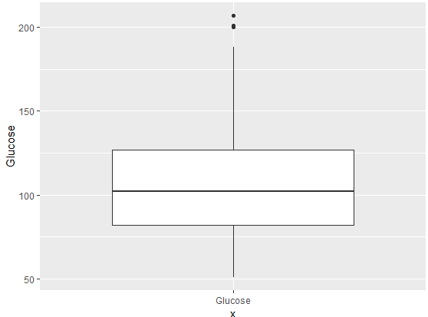

## Análisis fuente Oximetría

Para este dataset se evidencia una estructura como se muestra a continuación:

#'data.frame': 9872 obs. of 4 variables:

# $ Patient : int 1369 1410 1156 663 1198 740 574 787 623 1116 ...

#$ SpO2 : int 96 73 85 66 88 86 67 63 78 70 ...

#$ HeartRate: int 73 61 57 87 75 62 73 103 106 71 ...

#$ Date : Factor w/ 8984 levels "1/1/2013 10:41",..: 28 29 30 31 32 33 34 35 36 37 ...

En su resumen los datos muestran las siguientes medidas:

#Patient SpO2 HeartRate Date

#Min. : 1.0 Min. : 44.00 Min. : 44.00 2/1/2015 20:55: 5

#1st Qu.: 438.0 1st Qu.: 71.00 1st Qu.: 66.00 2/1/2015 9:55 : 5

#Median : 749.0 Median : 83.00 Median : 80.00 2/5/2015 14:58: 5

#Mean : 739.8 Mean : 81.94 Mean : 80.36 2/9/2015 10:49: 5

#3rd Qu.:1082.0 3rd Qu.: 94.00 3rd Qu.: 94.00 2/9/2015 13:25: 5

#Max. :1453.0 Max. :100.00 Max. :217.00 2/1/2015 12:45: 4

#(Other) :9843

Se logra identificar que la variable SpO2 es una variable sesgada a la izquierda con datos normales.

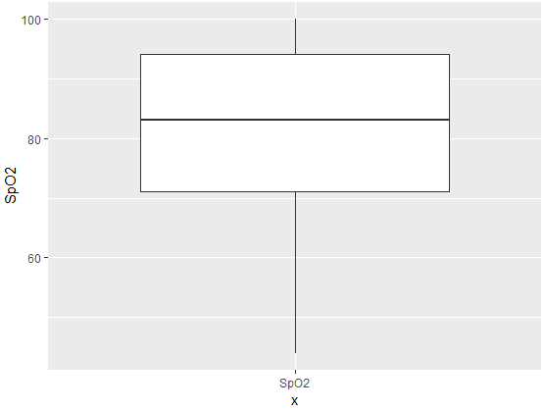

Sin embargo, la variable heart rate presenta 26 outliers los cuales corresponde a valores mayores a su limite superior.

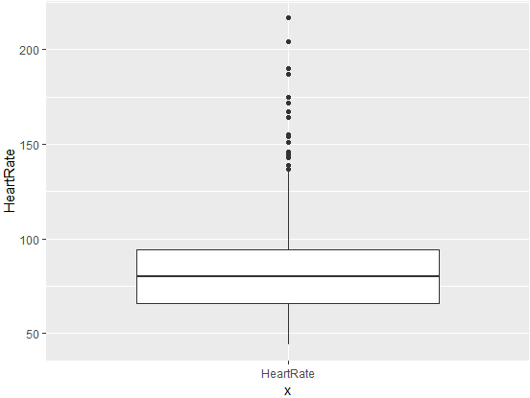

Luego de haber limpiado eliminado los outliers, se observan los datos normalizados.

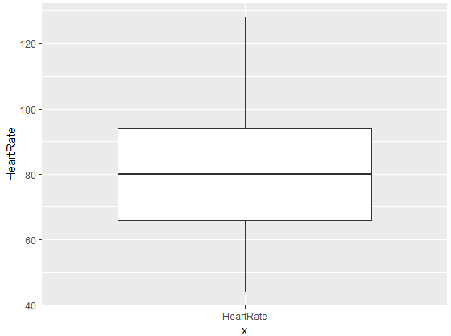

## Filtrado de datos

Se realiza análisis de correlación de variables, el cual muestra que tenemos alta correlación entre IMC Heigth y Weigth, para nuestro análisis debemos dejar solo una de las tres y el índice de masa corporal IMC es la variable que reúne condiciones de peso y altura y retiraremos el peso y altura.

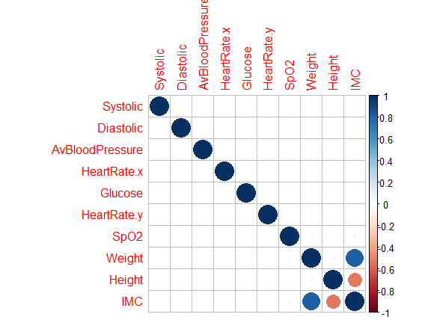

## Análisis de componentes principales

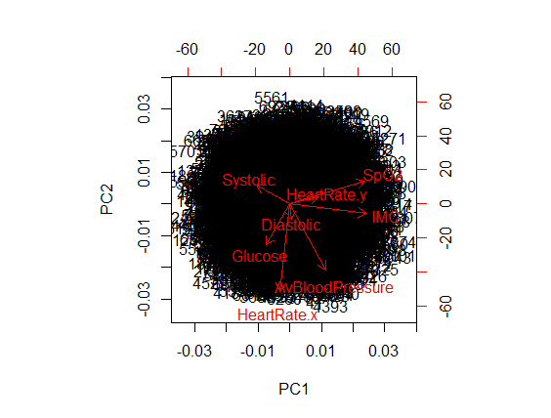

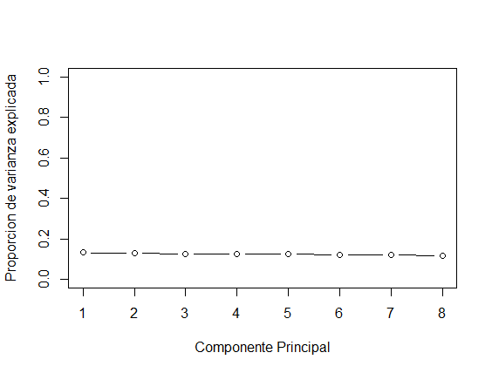

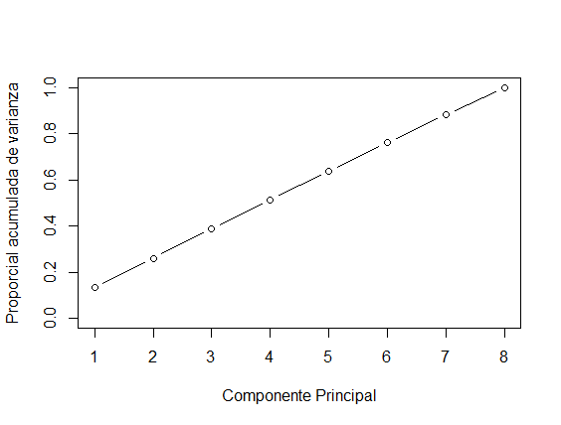

## K-means clusters.

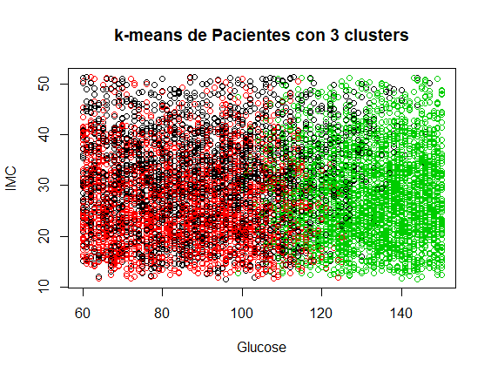

## Comparación contra Componentes principales

